요구사항 명세서

<PENTA>

- 변 경 이 력 -

일자 | 버전 | 변경 내역 | 작 성 자
2017.04.17 | V.1.0.0 | 신규 작성(통합) | 이지연
2017.04.27 | V.1.0.1 | 유스케이스 기술, UI 요구사항 추가(통합) | 이지연
2017.04.28 | V.1.0.2 | 화면 기술 추가(통합) | 이지연
2017.05.22 | V.1.0.3 | 화면 기술 수정 | 이지연
2017.06.01 | V.1.1.0 | 요구사항 변경에 따른 전반적 수정 | 이지연
2017.06.09 | V.1.1.1 | UI 변경에 따른 수정 | 이지연
`

- 목 차 -
1. 시스템 개요 - 3 -
2. 사용자 분석 - 4 -
2.1 액터 정의 - 4 -
2.2 액터 다이어그램 - 4 -
3. 요구사항 분석 - 5 -
3.1 고객 기능 요구사항 - 5 -
3.2 유스케이스 목록 - 6 -
3.2.1 유스케이스 다이어그램 - 7 -
3.2.2 유스케이스 기술 - 8 -
3.3 사용자 인터페이스 요구사항 - 1 -
3.3.1 화면 목록 - 1 -
3.3.2 화면 기술 - 2 -
4. 비기능 요구사항 - 3 -

시스템 개요
- ‘To do List’란?
‘To do List’는 대학생이 수강하는 과목에 해당하는 To do(해야 할 일)을 등록하고 관리하는 프로그램이다. 이는 과목별로 목록으로 만들어 해야 할 일을 보다 편리하게 관리할 수 있다. 특정 과목에 대하여 해야 할 일들이 보기 쉽게 정리되어 있다면, 학교생활에 있어 보다 효율적인 관리와 계획 수립이 가능하게 될 것이다. 그것이 ‘To do List’란 프로그램이다.
- ‘To do List’의 기능
. 수강하는 과목 등록: 과목 정보(과목 명, 담당 교수, 강의 요일/시간, 수강 년도/학기, 전공/교양) 확인 후 등록 가능하다.
. 과목들의 추가/삭제/변경: 과목을 추가/삭제/변경 가능하다
. 과목 중요도 별도 표시: 하위 To do 항목들이 3개 이상(완료되지 않은)일 때 별도 표시가 된다.
. To do list 작성: 등록한 과목에 대해 To do list를 작성한다. (항목 명, 마감 기한, 실제 마감일 완료 여부, 중요 여부)
. To do 항목들의 추가/삭제/변경 To do 항목들을 추가/삭제/변경 가능하다.
. To do list의 정렬: To do 항목들의 과목 명, 마감기한, 실제 마감일, 완료 여부, 중요도 순으로 정렬 가능하다.
. 중요 To do 별도 표시: 중요한 To do항목을 다른 To do항목과 구별 가능하게 한다.
. To do list 알람: 마감기한이 임박한 항목에 대해서 알림을 준다.

- ‘To do List’의 사용자
교내의 모든 학생

- ‘To do List’의 개발언어
이 소프트웨어는 자바로 개발되었다.

사용자 분석

액터 정의

액터 | 설명
사용자 | 수강신청 관리 프로그램을 사용하는 최상위 사용자로 모든 사용자를 포함한다.
관리자 | 수강신청 관리 프로그램을 사용하는 최상위 관리자로 모든 관리자를 포함한다,

액터 다이어그램
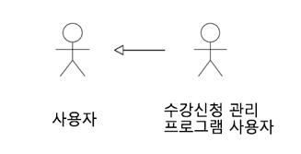
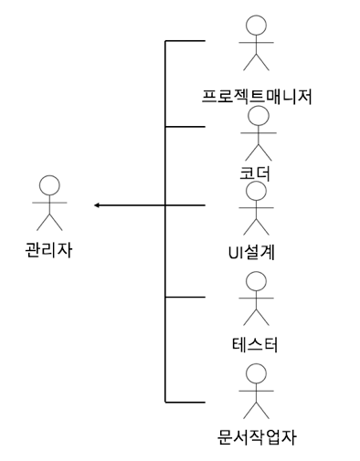

요구사항 분석

고객 기능 요구사항

구분 | 상세 | 비고
수강 과목 등록 | 수강하는 과목을 등록한다. (과목 명, 담당 교수, 강의 요일/시간, 수강 년도/학기, 전공/교양)
수강 과목 변경 | 등록한 과목의 상세 내용을 변경한다.
수강 과목 삭제 | 등록한 과목을 삭제한다.
To do List 작성 | 등록된 과목에 한하여 To do List를 작성한다. (항목 명, 마감 기한, 실제 마감일, 완료 여부, 중요 여부)
To do List 변경 | To do List의 상세내용을 변경한다.
To do List 삭제 | To do List를 삭제한다.
To do List 중요도 별도 표시 | 작성된 To do List 중 중요 항목을  다른 To do List와 구분되게 다른 색(빨간 색)으로 표시한다.
To do List 정렬 | 작성 된 To do List를 과목 명, 마감 기한, 실제 마감일, 완료 여부, 중요도 순서에 따라 정렬한다.
To do List  과목 중요도  별도표시 | 과목 별 To do 항목이 3개 이상일 경우 과목의 테두리를 빨간색으로 표시한다.
To do 알람 기능 | To do 항목의 마감 기한이 하루 남았을 시에  알람 팝업창을 띄운다.
완료 To do 항목  숨김/보이기 기능 | 완료된 To do 항목에 대해 숨기기가 가능하며, 다시 보이기도 가능하다.
*진한 글씨는 추가 요구사항

유스케이스 목록

ID | 유스케이스 명 | 설명 | 우선  순위
UC001 | 과목 등록 | To do List 등록 전에 해당 과목이 없다면 해당 과목을 등록한다. 각 과목에 대해 과목 명, 담당 교수, 강의 요일/시간, 수강 년도/학기, 전공/교양을 작성하여 등록한다. | 1
UC002 | 과목 수정 | 등록한 수정의 상세 내용 수정 시 수정 버튼을 눌러 수정한다. | 1
UC003 | 과목 삭제 | 등록한 과목의 삭제 시 삭제 버튼을 눌러 삭제한다. | 1
UC004 | To do List 등록 | 등록된 과목 중 하나를 선택하여 To do List를 입력한다. 각 항목에 대해 항목 명, 마감 기한, 중요 여부를 작성하여 등록한다. | 2
UC005 | To do List 수정 | 등록한 항목의 상세 내용 변경 시 변경 버튼을 눌러 변경한다. | 2
UC006 | To do List 삭제 | 등록한 항목의 삭제 시 삭제 버튼을 눌러 삭제한다. | 2
UC007 | To do List  중요도  별도표시 | 작성된 To do List 중 중요 항목을 다른 To do 항목과 구분되게 빨간색으로 표시한다. | 3
UC008 | To do List  완료 처리 | 작성된 To do List 중 완료된 항목을 완료 처리한다. | 4
UC009 | To do List 정렬  -과목 명 정렬 | To do List를 과목 명 기준으로 정렬한다. | 4
UC010 | To do List 정렬  -마감 기한 정렬 | To do List를 마감 기한 기준으로 정렬한다. | 4
UC011 | To do List 정렬  -실제 마감일 정렬 | To do List를 실제 마감일 기준으로 정렬한다. | 4
UC012 | To do List 정렬  -완료 여부 정렬 | To do List를 완료 여부 기준으로 정렬한다. | 4
UC013 | To do List 정렬  -중요도 정렬 | To do List를 중요도 기준으로 정렬한다. | 4
UC014 | To do List 과목 중요도 별도표시 | 과목 별 미완료 To do 항목이 3개 이상일 경우 과목의 테두리를 빨간색으로 표시한다. | 5
UC015 | To do 알람 기능 | 프로그램을 실행하였을 때, To do 항목의 마감 기한이 하루 미만 남았을 시에 알람 팝업창을 띄운다. | 6
UC016 | 완료 To do 항목 숨기기 기능 | 완료 처리된 To do 항목에 대하여 숨기기가 가능하다. | 7
UC017 | 완료 To do 항목  보이기 기능 | 숨기기 한 완료 To do 항목에 대하여 다시 보이기가 가능하다. | 7

유스케이스 다이어그램
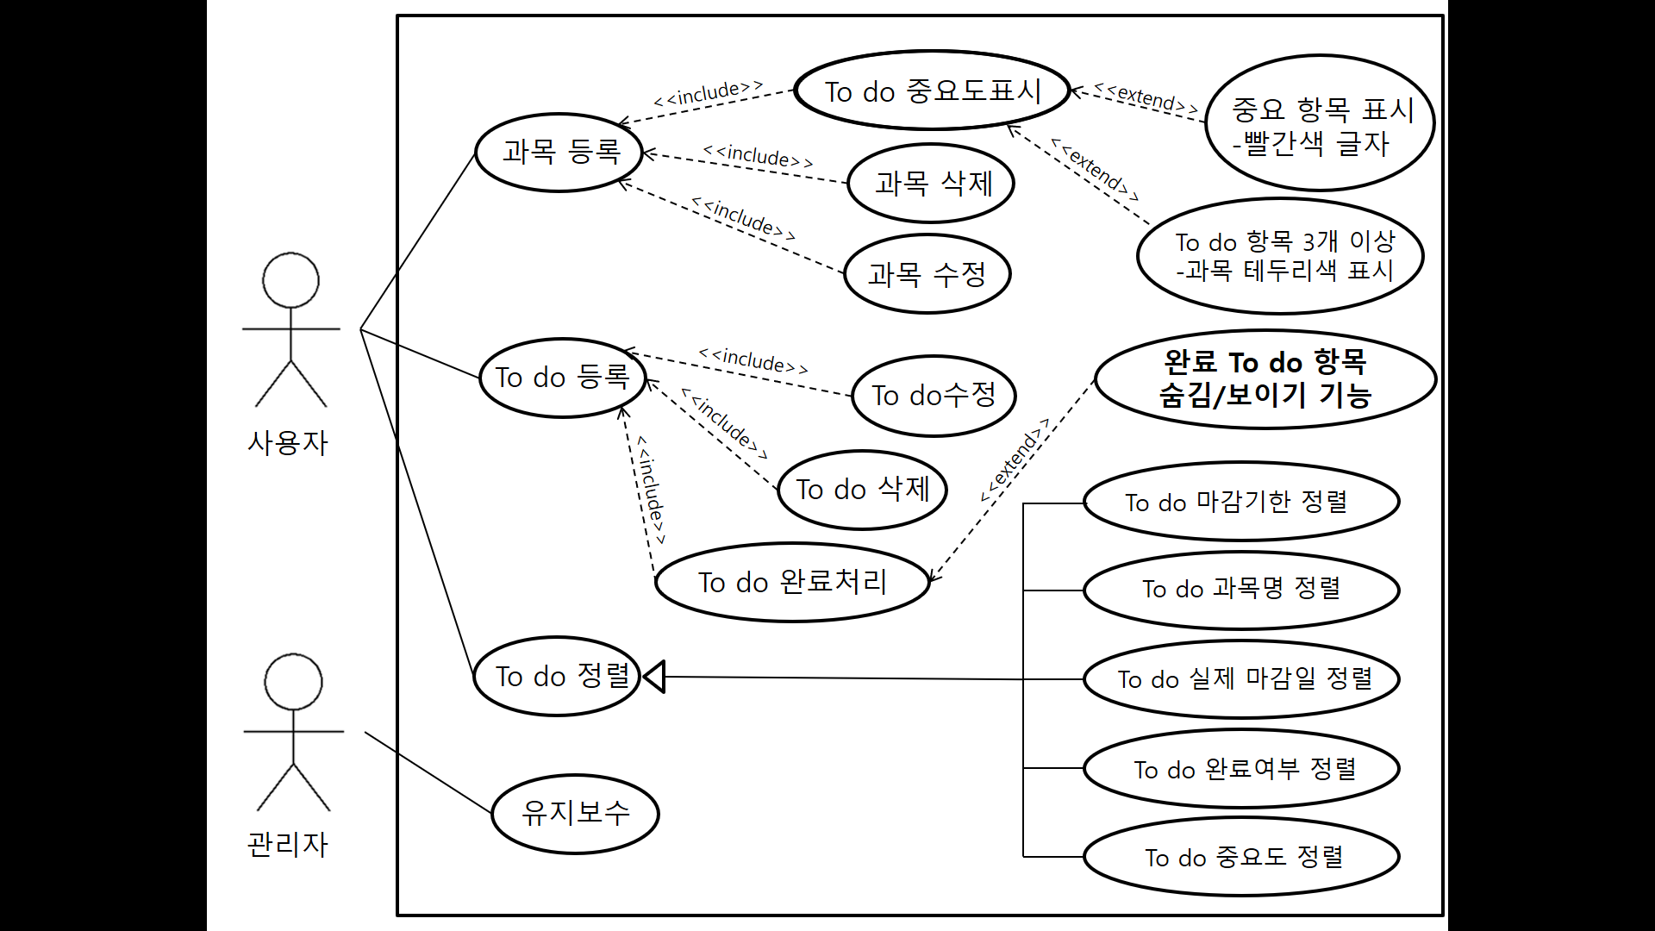

유스케이스 기술

ID: 유스케이스 명

ID | UC001
유스케이스 명 | 과목 등록
설명 | To do List 등록 전에 해당 과목이 없다면 해당 과목을 등록한다. 각 과목에 대해 과목 명, 담당 교수, 강의 요일/시간, 수강 년도/학기, 과목 타입을 작성하여 등록한다.
관련 액터 | 사용자
사전 조건 | 시간표 화면에서 시작한다.
사후 조건 | 과목 등록 후 시간표 화면으로 돌아온다.
기본 흐름 | B01 | 사용자가 오른쪽 아래에 있는 등록버튼을 누른다.
기본 흐름 | B02 | 시스템은 사용자에게 과목 등록 화면을 띄워준다,
기본 흐름 | B03 | 사용자는 과목명, 담당교수명, 강의요일, 강의시간, 수강 년도/학기, 과목 타입을 입력하고 등록한다.
기본 흐름 | B04 | 시스템은 해당과목을 저장하고 시간표에 과목을 출력한다.
대안 흐름 | A01 | 오류메시지를 닫으면 이전 입력사항이 그대로 남아있게 한다.
예외 흐름 | E01 | 과목 등록 시 미 기입 사항이 있으면 오류메시지를 출력하며 저장하지 않는다.
예외 흐름 | E02 | 과목등록 시 시간표에 이미 있는 시간을 등록하면 오류메시지를 출력하며 저장하지 않는다.
시나리오 | SN001 | B01→B02→B03→B04
시나리오 | SN002 | B01→B02→B03→E01→A01→B03→B04
시나리오 | SN003 | B01→B02→B03→E02→A01→B03→B04

ID | UC002
유스케이스 명 | 과목 수정
설명 | 등록한 과목의 상세 내용 수정 시 수정 버튼을 눌러 변경한다.
관련 액터 | 사용자
사전 조건 | 등록된 과목이 적어도 하나 이상 있어야 한다.
사후 조건 | 과목 수정 후 시간표 화면으로 돌아온다.
기본 흐름 | B01 | 사용자가 시간표 화면 상에 과목을 선택 후 수정버튼을 누른다.
기본 흐름 | B02 | 시스템은 사용자에게 과목 수정 화면을 띄워준다,
기본 흐름 | B03 | 사용자는 과목 수정 사항을 입력 후 수정한다.
기본 흐름 | B04 | 시스템은 해당 과목을 수정 사항을 저장하고 시간표에 과목을 출력한다.
대안 흐름 | A01 | 오류메시지를 닫으면 이전 입력사항이 그대로 남아있게 한다.
예외 흐름 | E01 | 과목 수정 시 미 기입 사항이 있으면 오류메시지를 출력하며 저장하지 않는다.
예외 흐름 | E02 | 과목수정 시 시간표에 이미 있는 시간을 등록하면 오류메시지를 출력하며 저장하지 않는다.
시나리오 | SN001 | B01→B02→B03→B04
시나리오 | SN002 | B01→B02→B03→E01→A01→B03→B04
시나리오 | SN003 | B01→B02→B03→E02→A01→B03→B04

ID | UC003
유스케이스 명 | 과목 삭제
설명 | 등록한 과목의 삭제 시 삭제 버튼을 눌러 삭제한다.
관련 액터 | 사용자
사전 조건 | 등록된 과목이 적어도 하나 이상 있어야 한다.
사후 조건 | 과목 삭제 후 시간표 화면으로 돌아온다.
기본 흐름 | B01 | 사용자가 시간표 화면 상에 과목을 선택 후 삭제버튼을 누른다.
기본 흐름 | B02 | 시스템은 해당 과목을 삭제하고 ‘삭제 완료’ 창을 출력한다.
기본 흐름 | B03 | 사용자는 확인 버튼을 누른다.
기본 흐름 | B04 | 시스템은 변경 사항을 시간표에 반영한다.
대안 흐름 | - | -
예외 흐름 | - | -
시나리오 | SN001 | B01→B02→B03→B04

ID | UC004
유스케이스 명 | To do List 등록
설명 | 등록된 과목 중 하나를 선택하여 To do List를 입력한다. 각 항목에 대해 항목 명, 마감 기한, 중요 여부를 작성하여 등록한다.
관련 액터 | 사용자
사전 조건 | 사용자는 시간표에 등록된 과목이 있어야 한다.
사후 조건 | To do List 등록이 끝나면 이전 화면으로 돌아온다.
기본 흐름 | B01 | 사용자는 시간표에 등록되어 있는 과목을 클릭해서 나오는 3가지 항목 중 ‘To do List’ 를 클릭한다.
기본 흐름 | B02 | 시스템은 해당 과목의 to do List 화면을 출력한다.
기본 흐름 | B03 | 사용자는 화면에서 ‘등록’ 버튼을 클릭한다.
기본 흐름 | B04 | 시스템은 to do list 등록 화면을 출력한다.
기본 흐름 | B05 | 사용자는 할 일, 마감기한(년, 월, 일, 시간, 분)을 입력하고, 중요여부를 판단하여 체크를 한다.
기본 흐름 | B06 | 시스템은 list에 새로 등록된 내용을 표시한다. 할 일, 마감기한,중요 여부를 표시한다.
대안 흐름 | A01 | 시스템은 사용자가 오류메시지를 닫으면 이전의 To do List 등록을 하기 위해 작성 중이던 화면을 그대로 출력한다.
예외 흐름 | E01 | 시스템에 이미 같은 항목 명과 마감기한 모두 같은 To do List가 있을 경우  - 시스템은 오류 메시지를 출력한다.
시나리오 | SN001 | B01→B02→B03→B04→B05→B06
시나리오 | SN002 | B01→B02→B03→B04→B05→E01→A01→B05→B06

ID | UC005
유스케이스 명 | To do List 수정
설명 | 사용자는 등록한 To do List 항목의 상세 내용 변경 시 수정 버튼을 눌러 변경한다.
관련 액터 | 사용자
사전 조건 | To do List의 항목이 적어도 한 개 이상 있어야 한다.
사후 조건 | To do List 변경이 완료 되면 변경된 To do List의 화면을 출력한다.
기본 흐름 | B01 | 사용자는 과목 별 To do List 화면에서 수정할 항목을 선택한다.
기본 흐름 | B02 | 사용자는 과목 별 To do List 화면 하단의 수정 버튼을 누른다.
기본 흐름 | B03 | 시스템은 To do List 변경 화면을 출력한다.
기본 흐름 | B04 | 사용자는 To do List의 변경사항을 입력 후 확인 버튼을 클릭한다.
기본 흐름 | B05 | 시스템은 변경된 To do List를 저장장치에 저장한다.
대안 흐름 | A01 | 시스템은 사용자가 오류 메시지를 닫으면 이전 작성 중이던 화면을 출력한다.
예외 흐름 | E01 | 시스템에 이미 항목 명과 마감기한이 모두 같은 To do List가 존재할 경우  - 시스템은 오류 메시지를 출력한다.
예외 흐름 | E02 | 시스템에 To do List 항목에 비어 있는 칸이 있을 경우  - 시스템은 오류 메시지를 출력한다.
예외 흐름 | E03 | 사용자가 To do List 항목을 선택하기 전 삭제 버튼을 눌렀을 경우  - 시스템은 오류 메시지를 출력한다.
시나리오 | SN001 | B01→B02→B03→B04→B05
시나리오 | SN002 | B01→B02→B03→B04→E01→A01
시나리오 | SN003 | B01→B02→B03→B04→E02→A01
시나리오 | SN004 | B02→E03→A01
`
ID | UC006
유스케이스 명 | To do List 삭제
설명 | 사용자는 등록한 To do List 항목의 삭제 시 삭제 버튼을 눌러 삭제한다.
관련 액터 | 사용자
사전 조건 | To do List의 항목이 적어도 한 개 이상 있어야 한다.
사후 조건 | To do List 삭제가 완료 되면 변경된 To do List의 화면을 출력한다.
기본 흐름 | B01 | 사용자는 과목 별 To do List 화면에서 삭제할 항목을 선택한다.
기본 흐름 | B02 | 사용자는 과목 별 To do List 화면 하단의 삭제 버튼을 누른다.
기본 흐름 | B03 | 시스템은 해당 To do List를 저장장치에서 삭제하고 ‘삭제 완료’ 팝업창을 출력한다.
기본 흐름 | B04 | 사용자는 확인 버튼을 누른다.
기본 흐름 | B05 | 시스템은 변경 사항을 To do List에 반영한다.
대안 흐름 | A01 | 시스템은 사용자가 오류 메시지를 닫으면 이전 화면을 출력한다.
예외 흐름 | E01 | 사용자가 To do List 항목을 선택하기 전 삭제 버튼을 눌렀을 경우  - 시스템은 오류 메시지를 출력한다.
시나리오 | SN001 | B01→B02→B03→B04→B05
시나리오 | SN002 | B02→E01→A01

ID | UC007
유스케이스 명 | To do List 중요도 별도표시
설명 | 작성된 To do List 중 중요 항목을 다른 To do 항목과 구분되게 OX로 표시한다.
관련 액터 | 시스템
사전 조건 | 중요 여부가 체크된 to do list 항목이 적어도 한 개 있어야 한다.
사후 조건 | To do List 등록이 끝나면 별도 표시 된다.
기본 흐름 | B01 | 시스템은 등록된 중요 항목을 과목 To do list와 전체 To do list화면에서 OX로 별도 표시한다.
대안 흐름 | - | -
예외 흐름 | - | -
시나리오 | SN001 | B01

ID | UC008
유스케이스 명 | To do List 완료 처리
설명 | 작성된 To do List 중 완료된 항목을 완료 처리한다.
관련 액터 | 사용자
사전 조건 | 등록된 To do list가 적어도 하나 이상 있어야 한다.
사후 조건 | To do List 완료 처리가 끝나면 변경된 To do List 화면으로 돌아온다.
기본 흐름 | B01 | 사용자는 To do list 창에서 To do list 완료 버튼을 누른다.
기본 흐름 | B02 | 시스템은 사용자에게 To do list 실제 마감일 창을 띄워준다,
기본 흐름 | B03 | 사용자는 To do list 실제 마감일 창에서 실제 마감 일을 입력 한 후 확인버튼을 눌러 완료한다.
기본 흐름 | B04 | 시스템은 해당 사항을 저장하고 To do list에 반영한다.
대안 흐름 | - | -
예외 흐름 | - | -
시나리오 | SN001 | B01→B02→B03→B04

ID | UC009
유스케이스 명 | To do List -과목 명 정렬
설명 | 시스템에 있는 To do List의 항목들을 과목 명 기준으로 정렬한다.
관련 액터 | 사용자
사전 조건 | To do List의 항목이 적어도 두 개 이상 있어야 한다.
사후 조건 | To do List 정렬이 완료 되면 정렬된 To do List를 보여준다.
기본 흐름 | B01 | 사용자는 정렬 기준에 따라 나뉜 스크롤 목록에서 과목명을 선택한다.
기본 흐름 | B02 | 시스템은 To do List를 과목 명 기준으로 정렬한다.
기본 흐름 | B03 | 시스템은 정렬 결과를 출력한다.
대안 흐름 | - | -
예외 흐름 | - | -
시나리오 | SN001 | B01→B02→B03

ID | UC010
유스케이스 명 | To do List -마감 기한 정렬
설명 | 시스템에 있는 To do List의 항목들을 마감 기한 기준으로 정렬한다.
관련 액터 | 사용자
사전 조건 | To do List의 항목이 적어도 두 개 이상 있어야 한다.
사후 조건 | To do List 정렬이 완료 되면 정렬된 To do List를 보여준다.
기본 흐름 | B01 | 사용자는 정렬 기준에 따라 나뉜 스크롤 목록에서 마감기한을 선택한다.
기본 흐름 | B02 | 시스템은 To do List를 마감 기한 기준으로 정렬한다.
기본 흐름 | B03 | 시스템은 정렬 결과를 출력한다.
대안 흐름 | - | -
예외 흐름 | - | -
시나리오 | SN001 | B01→B02→B03

ID | UC011
유스케이스 명 | To do List -실제 마감일 정렬
설명 | 시스템에 있는 To do List의 항목들을 실제 마감일 기준으로 정렬한다.
관련 액터 | 사용자
사전 조건 | To do List의 항목이 적어도 두 개 이상 있어야 한다.
사후 조건 | To do List 정렬이 완료 되면 정렬된 To do List를 보여준다.
기본 흐름 | B01 | 사용자는 정렬 기준에 따라 나뉜 스크롤 목록에서 실제 마감일을 선택한다.
기본 흐름 | B02 | 시스템은 To do List를 실제 마감일 기준으로 정렬한다.
기본 흐름 | B03 | 시스템은 정렬 결과를 출력한다.
대안 흐름 | - | -
예외 흐름 | - | -
시나리오 | SN001 | B01→B02→B03

ID | UC012
유스케이스 명 | To do List -완료 여부 정렬
설명 | 시스템에 있는 To do List의 항목들을 완료 여부 기준으로 정렬한다.
관련 액터 | 사용자
사전 조건 | To do List의 항목이 적어도 두 개 이상 있어야 한다.
사후 조건 | To do List 정렬이 완료 되면 정렬된 To do List를 보여준다.
기본 흐름 | B01 | 사용자는 정렬 기준에 따라 나뉜 스크롤 목록에서 완료 여부를 선택한다.
기본 흐름 | B02 | 시스템은 To do List를 완료 여부 기준으로 정렬한다.
기본 흐름 | B03 | 시스템은 정렬 결과를 출력한다.
대안 흐름 | - | -
예외 흐름 | - | -
시나리오 | SN001 | B01→B02→B03

ID | UC013
유스케이스 명 | To do List 정렬-중요도 정렬
설명 | To do List를 중요도 기준으로 정렬한다.
관련 액터 | 사용자
사전 조건 | To do List에 과목 중요도 표시가 되어있어야 한다.
사후 조건 | To do List 정렬이 끝나면 정렬된 To do List를 화면에 보여준다.
기본 흐름 | B01 | 사용자는 To do List창의 스크롤 목록에서 중요도를 선택한다
기본 흐름 | B02 | 시스템은 To do List를 과목 중요표시(빨간색 글씨)가 되어 있는 과목들을 가나다순으로 정렬한다.
기본 흐름 | B03 | 시스템은 정렬 결과를 출력한다.
대안 흐름 | - | -
예외 흐름 | - | -
시나리오 | SN001 | B01→B02→B03

ID | UC014
유스케이스 명 | To do List 과목 중요도 별도표시
설명 | 과목 별 중요 To do 항목이 하나 이상 존재할 경우 과목의 바탕색을 빨간색으로 표시한다.
관련 액터 | 시스템
사전 조건 | 과목 별 중요 To do 항목이 1개 이상 존재한다.
사후 조건 | 미완료 To do 항목이 3개 이상인 과목의 테두리를 빨간색으로 나타낸다.
기본 흐름 | B01 | 시스템은 과목 별 중요 To do 항목이 하나 이상 존재할 경우 과목의 바탕색을 빨간색으로 표시한다.
대안 흐름 | - | -
예외 흐름 | - | -
시나리오 | SN001 | B01

ID | UC015
유스케이스 명 | To do 알람 기능
설명 | 프로그램을 실행하였을 때, To do 항목의 마감 기한이 하루 미만 남았을 시에 알람 팝업창을 띄운다.
관련 액터 | 사용자
사전 조건 | 실제 마감일이 작성되지 않고 완료 여부가 체크되지 않은 To do List의 마감기한이 1일 이하 남아있다.
사후 조건 | 알람 팝업창 확인하면 초기 화면(시간표 화면)을 출력한다.
기본 흐름 | B01 | 시스템은 어플리케이션 실행 시 마감기한이 1일 이하 남은 To do List가 있는지 체크한다
기본 흐름 | B02 | 시스템은 해당되는 To do List가 있을 경우 팝업창을 띄운다.
기본 흐름 | B03 | 사용자는 팝업창의 확인버튼을 누른다.
기본 흐름 | B04 | 시스템은 초기 화면을 출력한다.
대안 흐름 | - | -
예외 흐름 | E01 | 마감기한이 1일 이하 남은 To do List가 없을 경우 초기화면을 출력한다.
시나리오 | SN001 | B01→B02→B03
시나리오 | SN002 | B01→E01

ID | UC016
유스케이스 명 | 완료 To do 항목 숨기기 기능
설명 | 완료 처리된 To do 항목에 대하여 숨기기가 가능하다.
관련 액터 | 사용자
사전 조건 | 완료 처리된 To do 항목이 적어도 하나 존재한다.
사후 조건 | 숨기기 버튼을 누르면 완료 처리된 To do 항목이 숨겨진다.
기본 흐름 | B01 | 시스템은 완료 처리된 To do 항목이 있는지 체크한다.
기본 흐름 | B02 | 사용자는 숨기기 버튼을 누른다.
기본 흐름 | B03 | 시스템은 완료 처리된 To do 항목을 숨긴 후 화면을 출력한다.
대안 흐름 | - | -
예외 흐름 | E01 | 완료 처리된 To do 항목이 없을 경우 초기 화면을 출력한다.
시나리오 | SN001 | B01→B02→B03
시나리오 | SN002 | B01→E01

ID | UC017
유스케이스 명 | 완료 To do 항목 보이기 기능
설명 | 숨기기 한 완료 To do 항목에 대하여 다시 보이기가 가능하다.
관련 액터 | 사용자
사전 조건 | 숨김 처리된 완료 To do 항목이 존재한다.
사후 조건 | 보이기 버튼을 누르면 숨겨졌던 완료To do 항목이 다시 보여진다.
기본 흐름 | B01 | 시스템은 숨김 처리한 완료 To do 항목이 있는지 체크한다.
기본 흐름 | B02 | 사용자는 보이기 버튼을 누른다.
기본 흐름 | B03 | 시스템은 숨김 처리 되었던 완료 To do 항목을 다시 보이게 한 후 화면을 출력한다.
대안 흐름 | - | -
예외 흐름 | E01 | 숨김 처리된 완료 To do 항목이 없을 경우 초기 화면을 출력한다.
시나리오 | SN001 | B01→B02→B03
시나리오 | SN002 | B01→E01

사용자 인터페이스 요구사항

화면 목록
ID | 화면 명 | 관련  유스케이스 ID | 설명
SC001 | 메인 화면 | UC001,  UC014,  UC015 | 등록 된 수강 과목을 시간표 형식으로 보여준다.  화면 하단에 과목 등록 탭, 홈 탭, 전체 To do List 탭이 존재한다.
SC002 | 과목 등록 화면 | UC001 | 하단의 등록 탭을 누르면 나오는 창에 각 과목명, 담당교수, 강의 요일/시간, 수강 년도/학기, 강의타입을 입력하고 확인 버튼을 눌러 저장한다
SC003 | 과목 수정 화면 | UC002 | 과목 옵션 중 수정을 선택하면 과목에 대한 상세 정보(과목명, 담당 교수, 강의 요일/시간, 수강 년도/학기, 과목타입)를 수정할 수 있다. 수정이 끝나면 확인 버튼을 눌러 저장한다.
SC004 | 과목 삭제 화면 | UC003 | 과목 옵션 중 삭제 버튼을 선택하면 삭제 완료 창이 뜨고 확인 버튼을 누르면 해당 과목이 삭제된다.
SC005 | 과목 별  To do list  보기 | UC004,  UC005,  UC006,  UC007  UC008 | 특정 과목에 대한 To do list정보를 마감기한이 얼마 남지 않은 순으로 볼 수 있다. To do list에 대해 등록, 수정, 삭제, 완료를 할 수 있는 버튼이 있다
SC006 | To do list 등록 | UC004 | 등록 버튼을 누르고 각 항목에 대해 항목 명, 마감 기한, 중요 여부를 작성하고 확인 버튼을 누른다.
SC007 | To do list 중요도 표시 | UC007 | To do list 등록 시 중요도 표시를 체크했을 때 To do list에서 OX로 표시된다.
SC008 | To do list  수정 | UC005 | 수정하고 싶은 해당 To do list를 선택하고 수정버튼을 누르면 각 항목에 대해 항목 명, 실제 마감일, 완료 여부, 중요 여부를 수정할 수 있는 창이 뜨고 수정 후 확인 버튼을 눌러 저장을 한다.
SC009 | To do list 삭제 | UC006 | 삭제하고 싶은 해당 To do list를 선택하고 삭제버튼을 누르면 삭제 완료 창이 뜨고 확인 버튼을 눌러 삭제를 한다.
SC010 | To do list  완료 | UC008 | 완료하고 싶은 해당 To do list를 선택하고 완료버튼을 누르면 실제 마감일 입력창이 뜨고 실제 마감일을 입력 후 확인 버튼을 눌러 완료를 한다. 완료를 한다.
SC011 | 중요 과목 별도 표시 | UC014 | 과목 별 중요 To do 항목이 1개 이상일 경우 과목의 배경색을 빨간색으로 표시한다.
SC012 | 전체 to do list 보기 | UC007  UC008 | 하단의 전체 To do list 탭을 누르면 모든 과목에 등록했던 To do list가 보여진다.
SC013 | To do list정렬 | UC007,  UC008,  UC009,  UC010,  UC011,  UC012 | 하단의 To do list탭을 누르면 모든 과목의 To do list들을 모아서 볼 수 있고, 과목 명 정렬, 마감기한 정렬, 실제 마감일 정렬, 완료 여부 정렬, 중요도 정렬이 가능하다.
SC014 | 마감기한 알림 팝업 | UC014 | 프로그램을 실행시켰을 때 마감기한이 하루 미만 남은 To do list가 있을 경우에 알림 팝업이 뜬다.
SC015 | 오류 메시지  팝업 | UC001  UC002  UC004  UC005 | 모든 시스템 오류 시 출력된다.
SC016 | 완료 To do 항목 숨기기 | UC016 | 하단의 To do list탭을 누르면 모든 과목의 To do list들을 모아서 볼 수 있고, 표 상단의 숨기기 버튼을 누르면 완료 To do 항목에 대해서 숨기기가 가능하다.
SC017 | 완료 To do 항목 보이기 | UC017 | 하단의 To do list탭을 누르면 모든 과목의 To do list들을 모아서 볼 수 있고, 표 상단의 보이기 버튼을 누르면 숨겨진 완료 To do 항목에 대해서 다시 보이기가 가능하다.

화면 기술

화면 ID | SC001 | 화면 명 | 메인 화면
화면 | 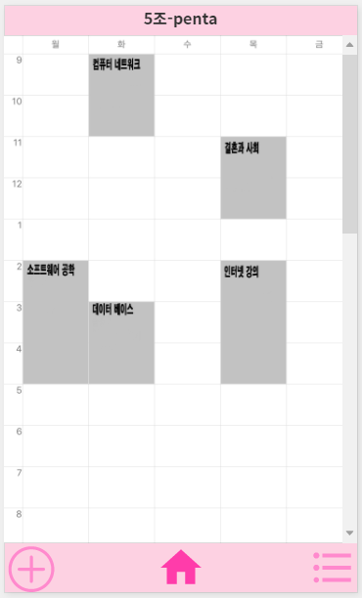
요구사항 | - 프로그램 실행 시 가장 먼저 볼 수 있는 화면으로, 등록된 수강 과목을 시간표 형식으로 보여준다  - 아직 등록된 수강 과목이 없는 경우, 빈 시간표 창이 보여진다.  - 화면 하단에 탭 바가 위치해 있으며, 이 탭 바에서는 [과목등록탭], [홈 탭], [전체 To do List]으로 이동할 수 있다.

화면 ID | SC002 | 화면 명 | 과목 등록 화면
화면 | 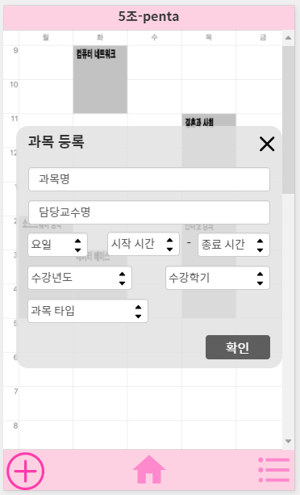
요구사항 | - [메인 화면]에서 하단의 [과목등록 탭]을 누르면 과목 등록을 할 수 있는 [과목등록 화면]창이 나온다.  - [과목등록 화면]에서 해당 과목명, 담당 교수 명, 강의 요일/시간, 수강 년도/하기, 강의타입을 입력한다.  - 확인 버튼을 누르면 해당과목을 [메인 화면]의 시간표에 추가한다.

화면 ID | SC003 | 화면 명 | 과목 수정 화면
화면 | 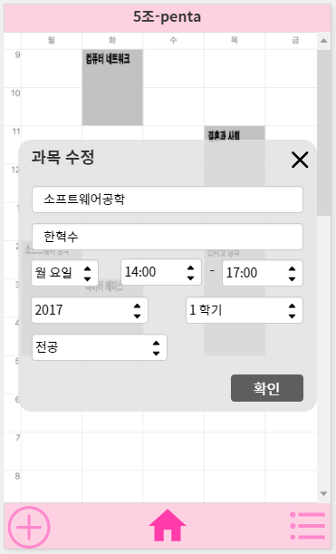
요구사항 | - 수정하고 싶은 과목을 선택하면 [과목 옵션]이 화면에 나타난다  - [과목 옵션]들 중에 [수정]을 선택한다  - 해당 과목에 대한 상세정보 ( [과목명], [담당 교수], [강의 요일/시간], [수강 년도/학기], [과목타입] ) 을 수정한다.  - 확인 버튼을 눌러 저장한다  -[메인 화면]에서 해당과목이 수정된 모습을 볼 수 있다.

화면 ID | SC004 | 화면 명 | 과목 삭제 화면
화면 | 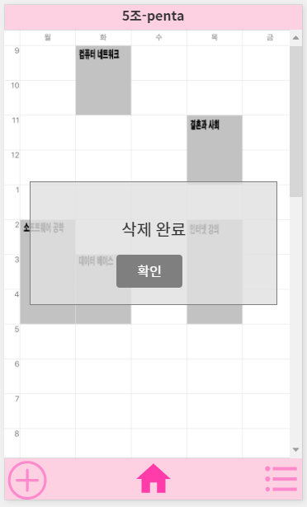
요구사항 | - 삭제 하고 싶은 과목을 선택하면 [과목 옵션]이 화면에 뜬다.  - [과목 옵션]중 [삭제]를 선택한다  - 삭제 완료 메시지가 뜬다.  - [확인]버튼을 누르면 해당 과목이 삭제된다.  - [확인]버튼을 눌러 해당 과목을 삭제했으면 [메인 화면]에서 과목의  시간표가 없어진 것을 볼 수 있다.

화면 ID | SC005 | 화면 명 | 과목 별 To do list 보기
화면 | 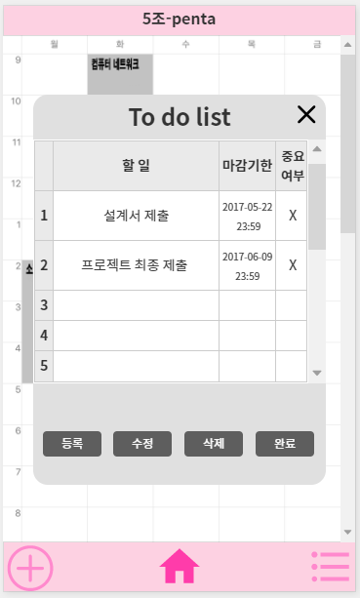
요구사항 | - To do list를 보고 싶은 과목을 선택하면 [과목 옵션]이 화면에 뜬다. - [과목 옵션]중 [To do list]를 선택한다.  - 선택한 과목의 [To do list]가 화면에 뜬다.

화면 ID | SC006 | 화면 명 | To do list 등록
화면 | 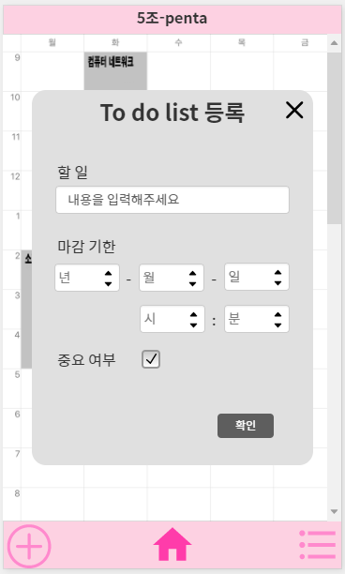
요구사항 | - [To do list]창에서 왼쪽 하단의 [등록]을 클릭한다.  - [To do list 등록]창이 뜨면 할 일, 마감 기한, 중요여부를 선택 후 [확인]을 선택한다.  - [To do list]창에서 To do list가 추가 된 것을 확인한다.

화면 ID | SC007 | 화면 명 | To do list 중요도 표시
화면 | 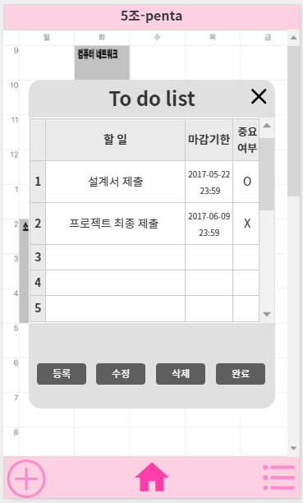
요구사항 | - To do list등록 시 중요도 여부에 체크를 한다.  - [To do list]창에서 To do list의 중요도가 O 표시된 것을 확인한다.

화면 ID | SC008 | 화면 명 | To do list 수정
화면 | 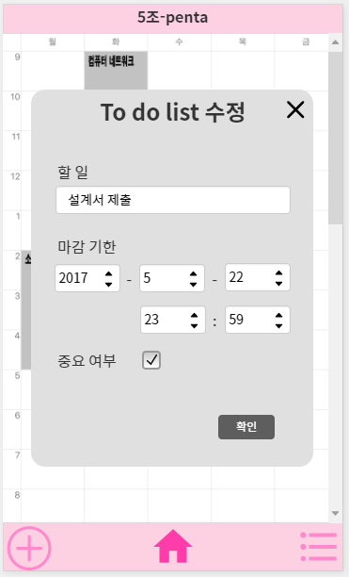
요구사항 | - 수정하고 싶은 To do List를 클릭한다.  - 선택된 상태에서 하단의 [수정] 버튼을 클릭한다.  - 수정 사항을 입력 후 [확인]버튼을 누른다.

화면 ID | SC009 | 화면 명 | To do List 삭제
화면 | 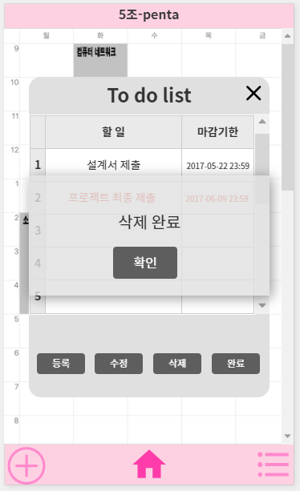
요구사항 | - 삭제하고 싶은 To do List를 클릭한다.  - 선택된 상태에서 하단의 [삭제] 버튼을 클릭한다.  - ‘삭제 완료’ 창이 뜬다.  - [확인] 버튼을 누르면 해당 To do List가 삭제된 것을 확인한다.

화면 ID | SC010 | 화면 명 | To do List 완료
화면 | 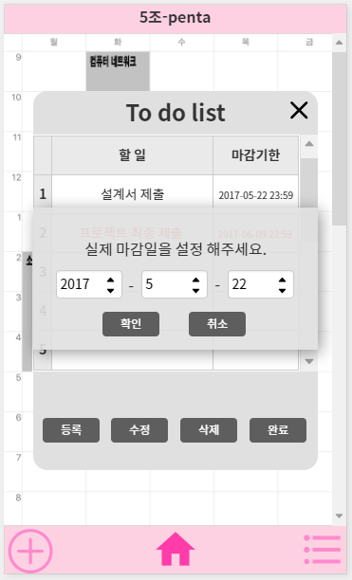
요구사항 | - 완료 처리 하고 싶은 항목을 클릭한다.  - 선택된 상태에서 우측 하단의 [완료] 버튼을 누른다.  - [실제 마감일 설정] 창이 뜨면 자신이 실제로 해당 To do List를 완료한 날짜(년, 월, 시간)를 입력한 후, [확인] 버튼을 누른다.  - 완료된 항목은 과목 To do List 에서는 사라지며, 전체 To do List에는 완료라고 표시된 상태로 남아 있는다.

화면 ID | SC011 | 화면 명 | 중요과목 별도 표시
화면 | 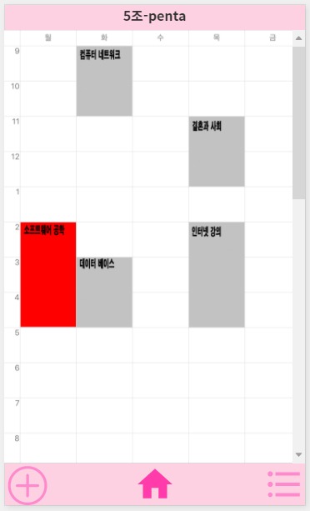
요구사항 | - 특정 과목에 대해서 중요 To do 항목이 1개 이상 존재한다면, 그 과목은 [중요과목]으로 지정이 된다.  - 메인 화면의 시간표 상에서는 그 [중요과목] 들은 특별히 과목의 배경색을 빨간색으로 표시하여 사용자가 시간표 만으로도 중요과목을 알아 볼 수 있게 해준다.

화면 ID | SC012 | 화면 명 | 전체 To do List 보기
화면 | 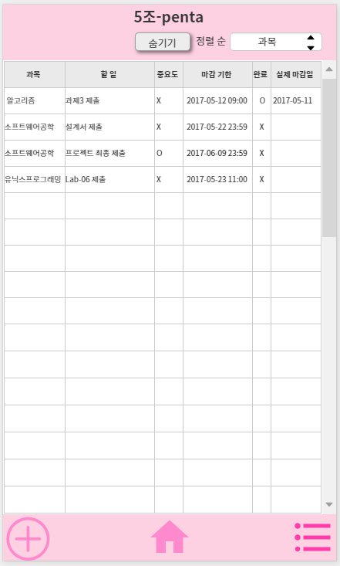
요구사항 | - 하단 우측의 [전체 To do List] 탭을 누르면 전체 To do List를 볼 수 있다.  - To do 항목들의 과목, 할 일, 중요도, 마감 기한, 완료 여부, 실제 마감일을 보여준다.  - 초기 화면은 과목 명을 기준으로 정렬 되어 있다.

화면 ID | SC013 | 화면 명 | To do List 정렬
화면 | 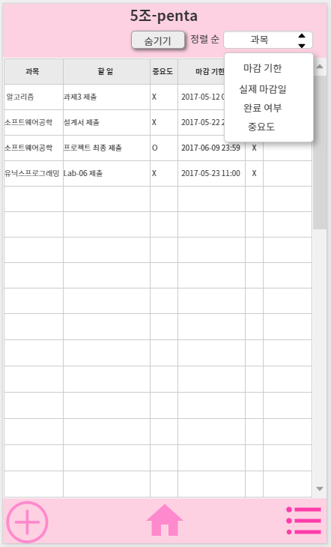
요구사항 | - 전체 To do List의 초기 화면은 과목 명을 기준으로 정렬되어 있다.  - 정렬 기준으로는 [과목 별], [마감 기한 별], [실제 마감일 별], [완료 여부 별]이 있으며 각 항목을 선택하면 선택한 항목을 기준으로 To do List가 정렬 되어 출력된다.

화면 ID | SC014 | 화면 명 | 마감기한 알림 팝업
화면 | 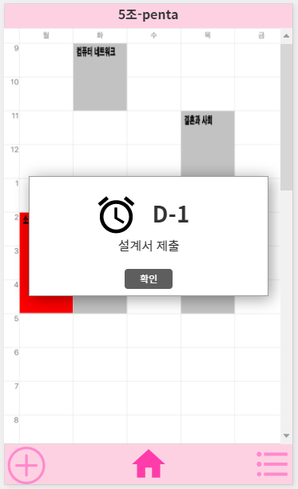
요구사항 | - 특정과목의 과목별 To do list 중 마감 기한이 1일 미만으로 남은 항목에 대해서는 알림을 한다

화면 ID | SC015 | 화면 명 | 오류 메시지 팝업
화면 | 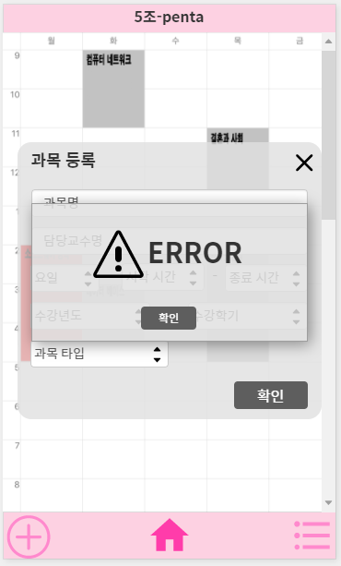
요구사항 | - 모든 시스템 오류가 발생했을 경우 동일하게 오류메시지를 출력한다.  - [확인] 버튼을 누르면 팝업창이 닫히고 사용자에게 이전 행동을 재요청하게 된다.

화면 ID | SC016 | 화면 명 | 완료 To do 항목 숨기기
화면 | 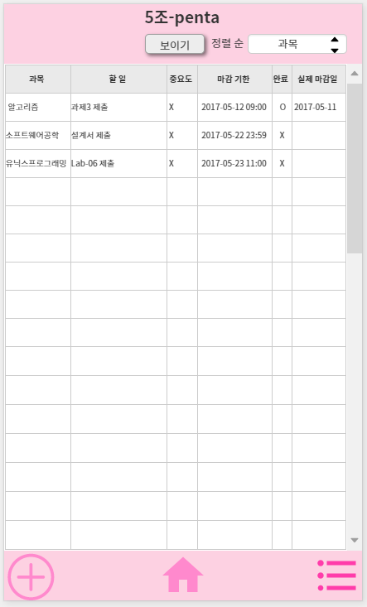
요구사항 | - 전체 To do List 상단의 [숨기기] 버튼을 누르면 완료된 To do 항목에 대해서 숨김 처리를 하게 되고 미완료된 To do 항목만 보여진다.  - 완료 To do 항목이 숨겨진 후에는 다시 보이기가 가능하도록 [숨기기] 버튼이 [보이기] 버튼으로 바뀐다.  - 완료 처리된 To do 항목이 없을 경우 아무 일도 일어나지 않는다.

화면 ID | SC016 | 화면 명 | 완료 To do 항목 숨기기
화면 | 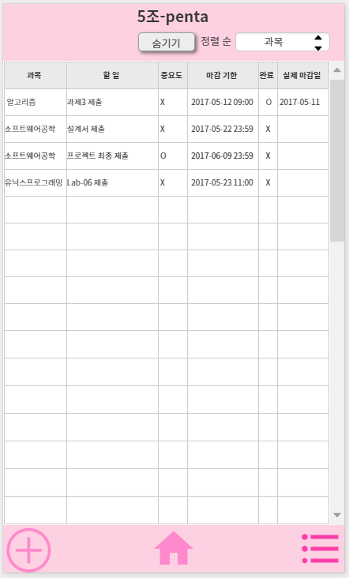
요구사항 | - 전체 To do List 상단의 [보이기] 버튼을 누르면 숨김 처리된 완료 To do 항목을 포함한 전체 To do List를 볼 수 있게 된다.  - 완료 To do 항목이 숨겨진 후에는 다시 보이기가 가능하도록 [숨기기] 버튼이 [보이기] 버튼으로 바뀐다.  - 완료 처리된 To do 항목이 없을 경우 아무 일도 일어나지 않는다.

비기능 요구사항
요구항목 | 설명
가시성 | 수강하는 과목을 시간표의 형태로 표시한다.
편리성 | 기능 별 화면 전환이 가능한 하단 탭이 있다.
유지보수 | 시스템의 오류나 개선사항에 대하여 추가적인 작업을 한다.

